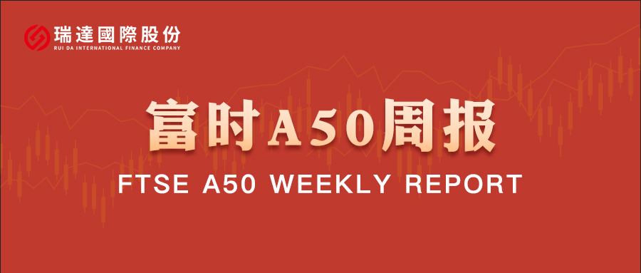

**总体观点：**A股主要指数上周集体收涨，上证指数涨1.63%，深证成指涨4.13%，创业板指涨5.36%，富时中国A50指数涨0.91%。市场风格上中小盘强于大盘。MSCI中国A50指数期货涨0.31%，SGX A50股指期货主力合约跌0.46%。海外方面，特朗普于2月1日宣布对中国征收10%关税后，又于2月10日宣布对所有进口至美国的钢铁和铝征收25%关税。国内方面，经济基本面，春节期间国内文娱市场火爆，春节档电影票房、全国国内出游人数及花费均创出新高，服务类消费表现强劲，预计在一定程度上推动社零走高。此外，1月份，受到春节因素影响，CPI环比、同比涨幅均较上月扩大，同受春节假日等因素影响，工业生产处于淡季，全国PPI环比降幅扩大。后续随着企业陆续复产复工，PPI预计回升。物价企稳回升，有助于修复企业盈利。政策面，受到美国贸易战冲击的影响，3月份即将召开的两会上预计将有更多提振内需的政策出台。整体来看，目前国内经济呈现向好态势，同时政策存在加码预期，再加上AI相关产业的推动，春季行情预计逐步推进。建议回调择机逢低布局。

图1：A股主要指数单周涨跌幅（%）

资料来源：wind,瑞达国际

图2：全球主要指数单周涨跌幅（%）

资料来源：wind,瑞达国际

图3：MSCI中国A50市盈率（TTM）

资料来源：wind,瑞达国际

海外消息面**：（1）美方宣布对中国输美产品加征10%关税，同时对来自加拿大和墨西哥的进口商品征收25%的关税。（2）2月10日，美国总统特朗普签署行政命令，宣布对所有进口至美国的钢铁和铝征收25%关税。特朗普当天还表示，相关要求“没有例外和豁免”。**（3）美国1月非农就业人数增加14.3万人，为三个月最低水平，预期为17万人，去年12月和11月合计上修10万人。1月失业率为4%，预期为持平于4.1%。1月平均时薪环比增长0.5%，同比增长4.1%，均高于预期和前值。另外，截止2024年3月的12个月数据大幅下修58.9万人，为2009年以来最大下调幅度。

国内消息面：（1）国务院关税税则委员会公告称，自2025年2月10日起，对原产于美国的部分进口商品加征关税。其中，对煤炭、液化天然气加征15%关税；对原油、农业机械、大排量汽车、皮卡加征10%关税。商务部、海关总署公告称，为维护国家安全和利益、履行防扩散等国际义务，经国务院批准，对钨、碲、铋、钼、铟相关物项实施出口管制。（**2）据文化和旅游部数据中心测算，春节假期8天，全国国内出游5.01亿人次，同比增长5.9%；国内出游总花费6770.02亿元，同比增长7%。全国出游人次和总花费再创新高。（3）2025年1月全国CPI同比上涨0.5%，前值上涨0.1%；1月CPI环比上涨0.7%，前值持平。2025年1月全国PPI同比下降2.3%，前值下降2.3%；1月PPI环比下降0.2%，前值下降0.1%。**

**市场资金面：**截至2月7日，北向资金单周合计买卖6107.66亿，两融余额18204.93亿，占A股流通市值2.34%。两融交易额5000.17亿，占A股成交额10.32%。重要股东二级市场累计净减持23.79亿元，限售解禁市值为164.17亿元。行业主力资金多数呈净流出，通信板块资金大幅净流出，计算机、汽车板块大幅净流入。

图4：陆股通成交统计（亿元；CNY）

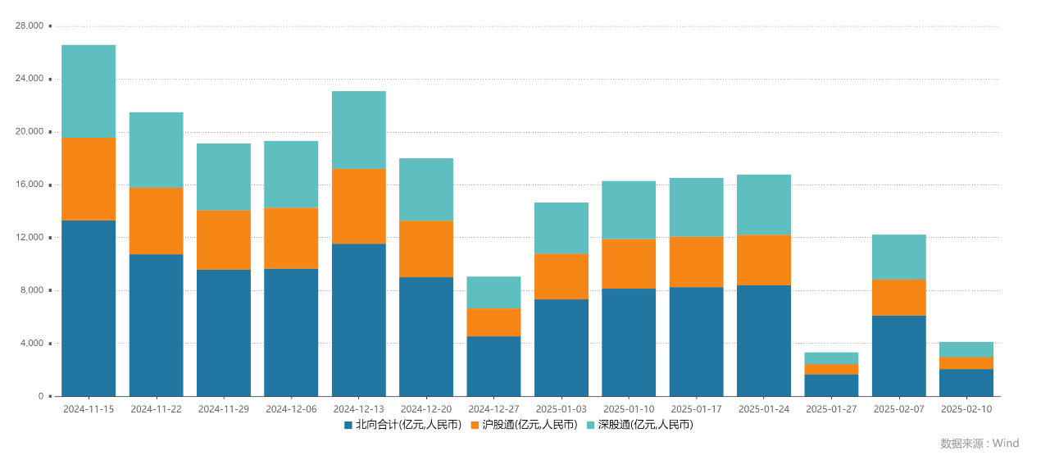

资料来源：wind,瑞达国际

图4-5：融资融券余额（亿元）

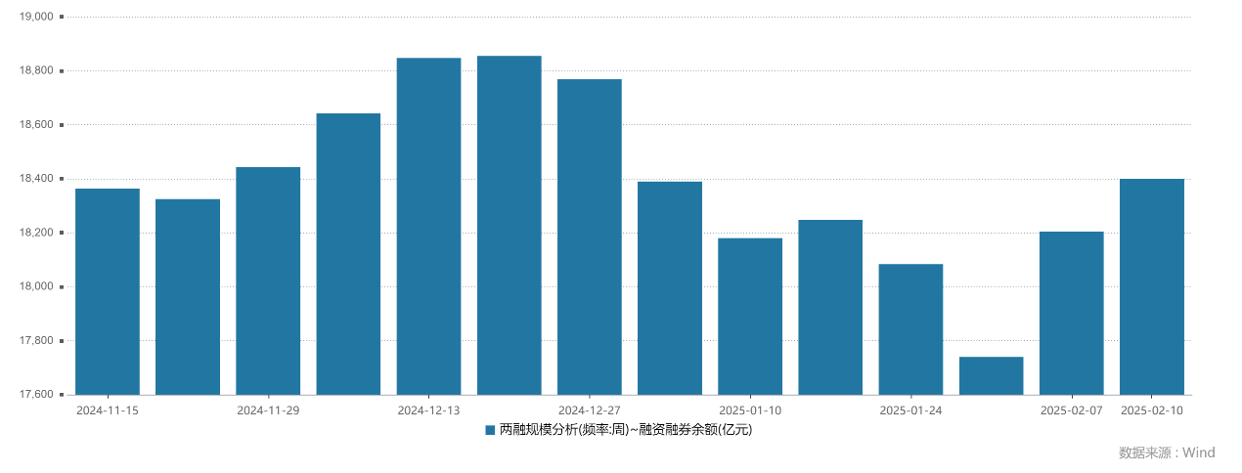

资料来源：wind,瑞达国际

图6：申万一级行业资金流向（近5个交易日，亿元）

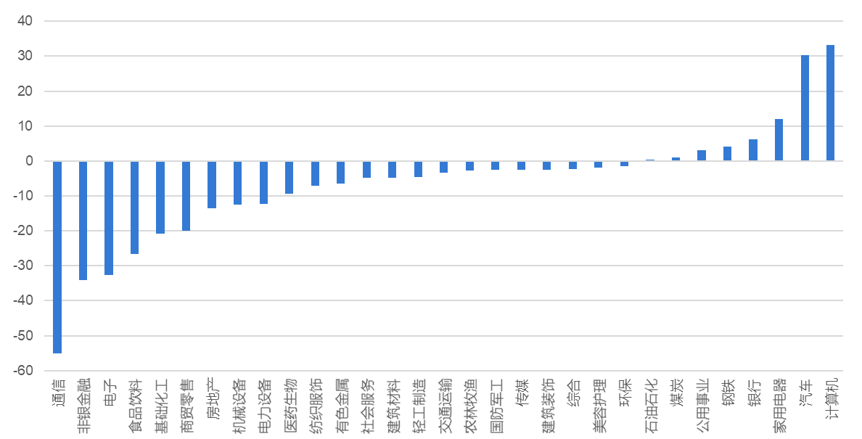

资料来源：wind,瑞达国际

**期货价差：**近期市场成交有所回升。SGX与MSCI A50主力基差上周震荡走强，两者跨品种价差上行至11006.4附近。

图7：SGXA50主力基差

资料来源：wind,瑞达国际

图8：MCAF A50主力基差

资料来源：wind,瑞达国际

图9：A50跨品种价差

资料来源：wind,瑞达国际

△ 免责声明

此报告由瑞达国际所编制。本报告采用之资料及意见均相信可靠及准确，但本公司并不对各分析或有关资料之可靠性及准确性作出全面性保证。本报告只供客户或读者作参考之用，客户或读者不应完全依靠本报告内容作为投资准则。

本报告之资料及意见如有任何更改，恕不另行通知。本报告并非及并无意图构成任何作价或招揽进行买卖本报告 提及的商品。本公司不会对任何因依靠本报告作出任何买卖而引致之任何损失承担任何责任。



24小时客服电话： 00852 - 25342000/86 - 13603059885

24小时传真电话： 00852 - 25632368

客服邮箱： cs@ruida- int . com

客服QQ： 203195058/2938472186

网址：www. ruida- int . com

地址: 香港湾仔菲林明道8号大同大厦17楼05 - 06室